地方独立行政法人天王寺動物園
第１期中期目標期間の業務実績に関する評価結果

第１期（令和３年４月１日～令和８年３月31日）

令和８年９月
大阪市

目 次

１ 地方独立行政法人天王寺動物園の中期目標期間の業務実績評価の考え方・・・・・・・・・・・・・・・・・・・・・・・・・・・・・・・・・ | Ｐ．１
２ 全体評価・・・・・・・・・・・・・・・・・・・・・・・・・・・・・・・・・・・・・・・・・・・・・・・・・・・・・・・・・・・・・ | Ｐ．２
３ 項目別評価
１ 住民に対して提供するサービスその他の業務の質の向上に関する事項
１－１ 動物展示の充実と快適な園内環境の創出による天王寺動物園の魅力向上・・・・・・・・・・・・・・・・・・・・・・・・・・・・・・・ | Ｐ．４
１－２ 動物の生態等に関する理解や関心を深めるための教育活動の推進・・・・・・・・・・・・・・・・・・・・・・・・・・・・・・・ | Ｐ．８
１－３ 動物福祉に配慮した飼育管理と高度な飼育技術の確立・・・・・・・・・・・・・・・・・・・・・・・・・・・・・・・・・・・・ | Ｐ．11
１－４ 繁殖及び調査研究活動の推進・・・・・・・・・・・・・・・・・・・・・・・・・・・・・・・・・・・・・・・・・・・・・・・・・・ | Ｐ．13
２ 業務運営の改善及び効率化に関する事項
２－１ 自律的な組織経営・・・・・・・・・・・・・・・・・・・・・・・・・・・・・・・・・・・・・・・・・・・・・・・・・・・・ | Ｐ．15
２－２ 人材の確保・育成と職員の能力向上・意欲喚起・・・・・・・・・・・・・・・・・・・・・・・・・・・・・・・・・・・・・・・ | Ｐ．16
２－３ 効果的・効率的な業務執行・・・・・・・・・・・・・・・・・・・・・・・・・・・・・・・・・・・・・・・・・・・・・・・・ | Ｐ．17
３ 財務内容の改善に関する事項
３－１ 収入の確保・・・・・・・・・・・・・・・・・・・・・・・・・・・・・・・・・・・・・・・・・・・・・・・・・・・・・・・ | Ｐ．18
３－２ 経費の節減・・・・・・・・・・・・・・・・・・・・・・・・・・・・・・・・・・・・・・・・・・・・・・・・・・・・・・・ | Ｐ．19
４ その他業務運営に関する重要事項
４－１ 内部統制の強化・・・・・・・・・・・・・・・・・・・・・・・・・・・・・・・・・・・・・・・・・・・・・・・・・・・・・ | Ｐ．20
４－２ 来園者の安全確保・・・・・・・・・・・・・・・・・・・・・・・・・・・・・・・・・・・・・・・・・・・・・・・・・・・・ | Ｐ．21
４－３ 職員の安全衛生管理・・・・・・・・・・・・・・・・・・・・・・・・・・・・・・・・・・・・・・・・・・・・・・・・・・・ | Ｐ．22
４－４ 環境に配慮した取組の推進・・・・・・・・・・・・・・・・・・・・・・・・・・・・・・・・・・・・・・・・・・・・・・・・ | Ｐ．23
４－５ 情報公開の推進・・・・・・・・・・・・・・・・・・・・・・・・・・・・・・・・・・・・・・・・・・・・・・・・・・・・・ | Ｐ．24
４－６ ＢＣＰの策定・・・・・・・・・・・・・・・・・・・・・・・・・・・・・・・・・・・・・・・・・・・・・・・・・・・・・・ | Ｐ．25

１ 地方独立行政法人天王寺動物園の中期目標期間の業務実績評価の考え方
市長は、「地方独立行政法人天王寺動物園にかかる業務実績評価実施要領」に基づき、次のとおり評価を行った。  【評価の基本方針】  - 評価の目的は、年度計画、中期計画の進捗状況等を中期目標の達成状況や具体的な事例等により評価し、組織・業務等に関する改善すべき点等を明らかにすることにより、法人運営の質的向上及び中期目標に掲げる大都市大阪にふさわしい「国際社会に貢献し、世界に誇れる動物園」の実現に資することとする。  - 市民への説明責任の観点から、中期目標の達成に向けた法人の取組状況等を分かりやすく示すこととする。  - 評価の方法については、法人を取り巻く環境変化等を踏まえ、必要に応じて見直すこととする。  【評価の方法】  中期目標期間評価は、「大項目評価」及び「全体評価」により行う。  「大項目評価」では、当該期間の中期目標に掲げる事項ごとに、法人による自己評価の結果をもとに、中期目標の達成状況や業務実績の事実確認をするとともに、各事業年度評価の結果を踏まえ、法人の自己評価の妥当性の検証と評価を行う。  また「全体評価」では、大項目評価の結果等を踏まえ、当該中期目標期間における業務実績全体について、記述式による総合的な評価を行う。  【具体的な評価の方法】  (1) 「大項目」につき、その達成度を５段階で評価を行う。  ① 法人が、中期目標期間の最後の事業年度の終了後3ヶ月以内に、当該中期目標期間における業務実績についての自己評価結果を、所管する建設局に提出する。 | 自己評価の区分は次のとおりとする。  Ｓ･･･特筆すべき達成状況  Ａ･･･目標どおり達成  Ｂ･･･おおむね目標どおり達成  Ｃ･･･目標を十分には達成できていない  Ｄ･･･法人の組織、業務等に見直しが必要  ② 建設局が、法人による自己評価に対する大項目の市長評価（案）を作成する。  建設局において、資料確認やヒアリング等を通じて、法人の自己評価、目標設定の妥当性及び目標への取組等を総合的に検証し、中期目標の達成状況について、5段階で評価を行う。  評価の区分は、法人の自己評価の区分と同様とする。  ③ 評価委員会を開催し、大項目の市長評価（案）に関して、評価委員会が意見を申述する。その意見を踏まえた評価を最終的な評価とする。  (2) 大項目の評価を踏まえた総合的な評価を「全体評価」として、記述式で行う。なお、評価項目にはない事項でも中期目標の達成に資するものは、ここで評価を行う。  ① 建設局において、大項目の評価結果や中期目標の全体的な達成状況を踏まえ、記述式で市長評価（案）を作成する。  ② 評価委員会を開催し、市長評価（案）に関して、評価委員会が意見を申述する。その意見を踏まえた評価を最終的な評価とする。なお、次期中期目標期間に向けた改善等の意見があれば、併せて記載する。
２ 全体評価
【市長評価】
国内で唯一、地方独立行政法人として運営する動物園として第1期を終了し、おおむね目標どおり達成できたと評価する。
必要な制度の確立や体制の整備を着実に進められており、また、地方独立行政法人化したことにより人材について柔軟に採用できるようになったことから、飼育管理機能や調査研究機能については飛躍的に向上し、成果を上げることができている。その中でも、動物福祉に配慮した飼育の実践や繁殖技術の向上、生物多様性の保全に関する研究の実施などは、直営時にはほとんどできなかったことであり、国際社会に貢献する動物園として大きな一歩を踏み出せたと言える。
第１期の最終年度である令和７年度には、直営時からの懸案であったゾウの導入を実現した。導入に当たっては、国内最大級の放飼場を備えたゾウ舎を整備するとともに、動物福祉及び安全対策に配慮した準間接飼育を採用する等、新たな取組にも着手しており、今後、天王寺動物園が市民に末永く愛され続けるための強固な基盤を築いたものとして、高く評価する。
広報・イベントに関する取組についても積極的に行い、また後半は参加者の意見を取り入れる等の工夫も見られた。教育普及機能については多くのプログラムを実施する等積極的に取り組んでいるので、その効果検証を進め、成果を形にできるよう進める必要がある。
コロナ禍にその運営を開始したこともあり、入園料収入を含む自己収入を伸ばす取組については目標に届かなかった年度もあった。営業・渉外機能について直営時に比べ法人の工夫により高めてきたところもあるが、より一層の発展が期待される。
今後も地方独立行政法人化したことによる経営の柔軟性をいかしつつ、世界に誇れる動物園を目指してほしい。

【評価委員会意見】
第1期においてはアメニティや獣舎を含め、園内のリニューアルが進み、魅力向上につながった。
JAZAの各種委員の受嘱や若手の採用、獣舎のリニューアル等ソフトとハードを連動させながら、国内におけるプレゼンスの向上が著しい。寄附や売店収入等の入園料外収入についても直営時と比べて大きく増加しており、これらは地方独立行政法人化したことによる効果だと言える。
ふれんどしっぷガーデンにおける専門学校との連携については、今後来園者にどのような効果があったのかを含めて効果検証し、天王寺動物園としての教育効果を示してほしい。国内で２園目となるヨウスコウワニの繁殖成功や全国動物園技術者研究会でベストプレゼン賞を受賞した研究発表は、特筆すべきであり、このような成果を継続的に創出し、さらには論文化することにより、さらなる繁殖技術の向上と他園館からの信頼向上を期待する。
さらに、本来高く評価されるべき取組についても、日常業務の延長線上として捉えて、その成果や意義が十分に示されていない可能性がある。評価者の視点を意識して取組の内容や成果を整理し、その価値を積極的に提示してほしい。
第1期としては国内初の地方独立行政法人による動物園運営としては特に大きな課題も無く進められている。第2期はそのビジョンを具体化し、どういった形で「国際社会に貢献し、世界に誇れる動物園」を目指すのかということを言語化し、市や様々なステークホルダーと共有してほしい。
あわせて、市が法人の業務実績を評価するに当たっては、評価指標が実情に即した内容となるよう再検討されたい。
引き続き市と共に試行錯誤しながら課題に取り組み、発展していくことを期待する。

●大項目評価
 | 法人評価 | 本市評価
１－１ 動物展示の充実と快適な園内環境の創出による天王寺動物園の魅力向上 | S | S
１－２ 動物の生態等に関する理解や関心を深めるための教育活動の推進 | A | B
１－３ 動物福祉に配慮した飼育管理と高度な飼育技術の確立 | A | A
１－４ 繁殖及び調査研究活動の推進 | S | A
２－１ 自律的な組織経営 | B | B
２－２ 人材の確保・育成と職員の能力向上・意欲喚起 | B | B
２－３ 効果的・効率的な業務執行 | B | B
３－１ 収入の確保 | B | B
３－２ 経費の節減 | B | B
４－１ 内部統制の強化 | B | B
４－２ 来園者の安全確保 | C | B
４－３ 職員の安全衛生管理 | B | B
４－４ 環境に配慮した取組の推進 | B | B
４－５ 情報公開の推進 | B | B
４－６ ＢＣＰの策定 | B | B

３ 項目別評価
大項目 | 第２ 住民に対して提供するサービスその他の業務の質の向上に関する事項
大項目 | １ 動物展示の充実と快適な園内環境の創出による天王寺動物園の魅力向上 | 多くの方に来園したいと思っていただけるよう、展示動物の充実により天王寺動物園の魅力を向上させるとともにその魅力発信を強化する。また、再度来園したいと思っていただけるよう、快適な園内環境を創出する等、来園者満足度を高めるための園内サービスの充実を図る。
中期目標 | 中期計画 | 実績・特に成果があった取組等・今後の取組
⑴ 展示動物の計画的な導入・確保  動物園の根幹である動物展示の充実に向け、人気動物や希少動物の計画的な導入・確保（繁殖を含む。）に取り組む。  ⑵ 魅力的なイベントの企画・実施  園内で楽しむ・学ぶ、双方の観点から、企業、近隣施設、ＮＰＯ法人、教育機関等とも連携しつつ、多様なイベントを企画・実施する。  ⑶ 積極的な情報発信  天王寺動物園の取組内容や飼育動物の状況について、各種メディアを通じた情報発信のほか、ホームページやＳＮＳを利用して自らが情報発信の主体となる等、ターゲットに応じて媒体を使い分け、積極的かつタイムリーな情報発信を行う。  ⑷ 質の高い来園者サービスの提供  来園者と接する売店事業者や委託事業者も含めた全ての園内スタッフのホスピタリティマインドを持った対応、園内の美観保持、外国語による情報提供、あらゆる世代が見やすい観覧スペースの設置等、来園者満足度向上に向けた取組を推進する。 | ⑴ 展示動物の計画的な導入・確保  来園者ニーズの高い人気動物や希少動物の導入に向け、国内外の動物園との信頼関係を構築するための取組として、動物園コミュニティの活動に積極的に参加・協力する。  また、当園の飼育状況（コレクション計画、獣舎整備計画等）を踏まえた具体的な動物導入計画に基づく取組を行う。  ⑵ 魅力的なイベントの企画・実施  誘客面やリピーター増加に加え教育効果の観点からも、これまで実施してきたイベントの内容・時間・連携先などを検証のうえ、イベント企画実施にかかる指針を策定し、魅力的・効果的なイベントを企画・実施する。  ⑶ 積極的な情報発信  ホームページ、各種SNS等を活用して、ターゲットや目的を明確にしたうえで効果的でタイムリーな情報発信を行うことにより、誘客に加え、動物の生態、生物多様性等の保全に関する理解にも繋げる。  また、各種メディアからの取材、番組企画やロケーションを積極的に受け入れるとともに、メディアへの継続的な情報提供を行う。  ⑷ 質の高い来園者サービスの提供  来園者が園内で楽しく過ごすことができるよう、委託事業者も含め、園内で働くスタッフが来園者に対し、ホスピタリティマインドを持って接するための取組みとして研修などを体系的に実施する。  定期的な清掃により園内の美観を保持するほか、案内板をはじめとする情報提供の多言語化を図る。  さらに、新たに建設する獣舎については、観覧スペースや導線等、子どもや車いす利用者も快適に観覧できる設計・施工を行うとともに、既存の獣舎についても工夫を施し、すべての来園者にとって快適な観覧環境を確保する。 | ⑴ 展示動物の計画的な導入・確保  ・「天王寺動物園コレクション計画（令和５年４月改訂）」に基づき、S（繁殖・導入優先）ランクであるアジアゾウ、アムールトラ、ナベヅル、コビトマングース、オシドリ、A（繁殖・導入推進）ランクであるフンボルトペンギン、ジャガー、ケープハイラックス、パラワンコクジャク、ニホンイシガメ、ヒツジ、テンジクネズミ、A‘（繁殖不可・導入推進）ランクであるグラントシマウマ等を導入した。また、B（繁殖可・現状維持）ランクではあるが、希少種であるチンパンジーを導入した。  アジアゾウについては、当園では平成26年に春子が死亡したことを契機としてゾウ導入の検討・情報収集を開始した。平成30年のラニー博子死亡以降ゾウ不在の状況が続く中で、市民等から導入を望む声が継続的に寄せられてきた背景を踏まえ、令和4年にマレーシアのタイピン動物園と保護プログラム等を締結し、令和７年度には、学術研究及び国際連携の推進を目的としてゾウを導入した。この導入は、種の保存につながる大きな成果となるものである。  ・令和５年度の日本動物園水族館協会（以下、JAZAという。）「第23回種保存会議」においては、開催園としての役割を果たし、成功裏に終えることができた。また、園内のホールで開催した一般向けのシンポジウムには多くの方に参加いただいた。  ・JAZAの定めた管理種（動物園・水族館の飼育動物として血統管理が必要な種）の実務担当や執行委員会の各種部会員を継続して受嘱しており、各動物種の繁殖計画推進会議・生物多様性委員会にも参画している。  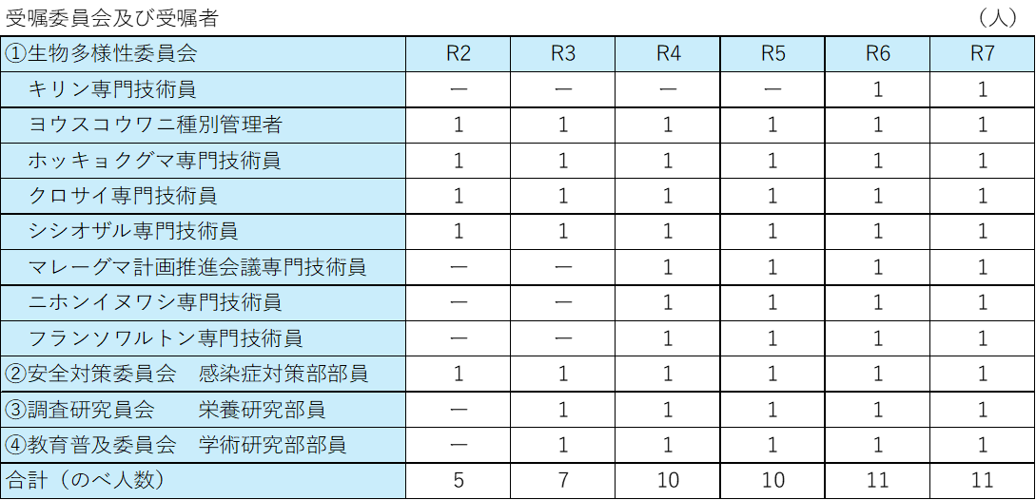  ・令和６年度のイヌワシ計画推進会議をきっかけとして、令和７年３月にニホンイヌワシの有精卵を譲り受け、子育てに実績のある当園のペアを仮親としていたが、令和７年４月に無事ふ化し順調に育っている。  ・令和６年１月に発生した能登半島地震で被災した「のとじま水族館」より、急遽２月にカリフォルニアアシカ１頭を引き受けることとなったが、健康状態を良好に保った状態で飼育し、10月に「いしかわ動物園（のとじま水族館と同じ運営会社）」へ無事引き渡した。また葛西臨海水族園の改修工事のため、令和６年９月にフンボルトペンギン24羽を預かり、令和７年３月に健康状態を良好に保った状態で全羽を引き渡した。  ⑵ 魅力的なイベントの企画・実施  ・モーニング・ズーなどの新規イベントに取り組むほか、ナイトZOOにおけるイベントの充実も図り、楽しみながら学べる魅力的なイベントを実施した。  ・令和７年の110周年記念事業においては、万博の機運醸成を行うほか電車内広告、ラッピング電車の運行、特設サイトといった通常イベントとは異なるアプローチで積極的に情報発信に取り組んだ。また、開園記念日の1月1日は無料開園し、様々な新企画のイベントを実施したことにより、令和６年と比べ入園者数の大幅増（15,646人増）となった。  ・教育イベントに関しては企画展連動型ワークショップを多数立案し実施につなげた。加えて、令和７年１月～12月にかけては開園110周年記念イベントを複数実施した。また、各イベント・企画展実施後はアンケート等で都度検証し、必要に応じて改善点を次回に反映させた。  ・令和３年度に既存制度（応援団）を会費や特典などの面で見直し、ファンクラブとして再編成した。以降、継続してファンクラブ募集にも取り組んでおり、会員数が増加した。  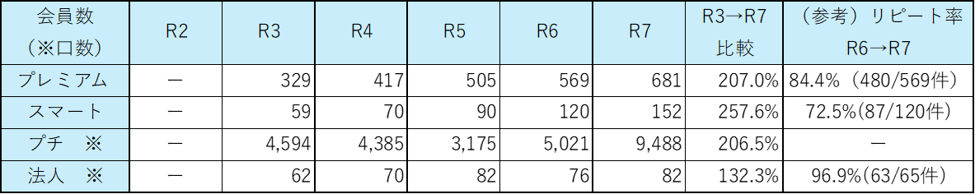  ⑶ 積極的な情報発信  ・飼育員ブログ等では、飼育動物に関する情報のみならず、動物の生態や生物多様性等の保全に関する理解に繋がる情報発信についても積極的に行った。  ・X（旧ツイッター）の開設、JR天王寺駅お知らせコーナーの設置、ホームページの多言語化など情報発信の拡充に取り組むとともに、番組企画・ロケーション等の受入も積極的に行った。  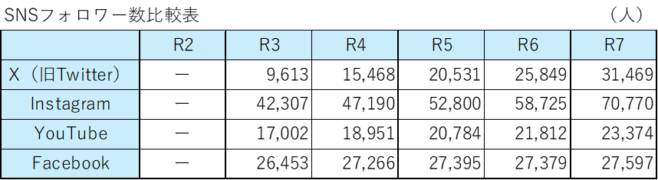  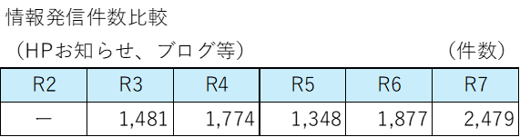  ⑷ 質の高い来園者サービスの提供  ・ホスピタリティマインドの醸成については、研修の実施にとどまらず効果検証も行ったほか、ホームページでのアンケート実施や園内でのQR掲示により、多くの来園者からいただいた声をもとに改善に努め、改善した内容についてはホームページにて掲載を行った。  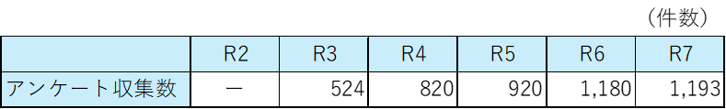  また、令和５年３月にキャッシュレス決済を導入、令和６年４月にWi-Fiを設置するなど来園者サービスの向上を図った。  ・多言語化については、令和５年3月に外国語対応用として翻訳機（ポケトーク）を導入した。  また、令和７年４月からの万博開催に伴う海外からの来園者に対しては、QRトランスレーターによる動物解説、インフォメーションセンターによる園内施設等の案内など丁寧なおもてなしを行った。  ・第1期で完成した鳥のセカイ、チンパンジーベース、エレファントヴィレッジ、ポーラーベアコーストでは、園路は緩やかな勾配で無理のない移動ができるよう配慮し、滑りにくく段差のない床仕上げ、ゆとりある幅員を確保するとともに、各種サインは多言語表記とした。  ・令和６年６月にはミスト・スプリンクラーの設置、ベンチ増設などを行った。  ・令和７年度完成のエレファントヴィレッジは、ゾウのあしの負担を軽減する深い砂場（放飼場・寝室）、プール、エサを探す鼻出し穴など動物福祉に配慮した工夫を行った。また、ゾウ達が大きな放飼場を移動する様子や獣舎内での行動を観覧できるよう、複数の場所（獣舎内、放飼場、プール）に観覧場所を設置した。  ・令和７年度完成のポーラーベアコースト（令和８年度オープン予定）では、屋根付きの屋内展示室、観覧窓に面した滞留ゾーン及び雛壇状のベンチの設置など、ゆったりと鑑賞できるように配慮した設計・施工を行った。  【参考】各事業年度の年次評価結果（市長評価）
  法人の自己評価 | S
  ・コレクション計画に基づき複数種の動物を導入し、展示動物の充実を図った。
  なかでも、平成26年にゾウの春子が亡くなって以降、12年間にわたり国内外の関係機関と粘り強く調整を重ねてきたゾウの導入を令和７年度に達成したことは特筆すべき成果である。これにより、平成30年のラニー博子の死亡以来、８年ぶりとなるゾウの導入を果たし、種の保存への貢献に加え、園の魅力向上に大きく貢献した。
  ・令和5年度、JAZAの種保存会議をホスト園として成功させただけでなく、動物園関係者以外の方にも動物園の種の保存の取組を知っていただくよい機会とすることができた。また種別管理の担当や部会員を継続して受嘱し、希少野生動物の繁殖及び調査研究に貢献することで、園の信頼向上につなげた。
  ・インバウンド対応のため、様々な機器等を導入し、多言語化を行った。
  ・多くの方に来園していただけるようイベントを充実させ、積極的な情報発信を行うとともにキャッシュレス決済の導入、暑さ対策やユニバーサルな観覧環境に配慮した施設を整備するなど、来園者サービスの向上などに取り組んだ。
  ・令和７年は開園110周年として、こどもユニフォーム撮影会やモーニング・ズーなどの新たな取組や天王寺動物園と博覧会展110周年写真展・記念スタンプラリーなどの様々な企画・イベントを行い、それらを効果的に伝える情報発信の強化を通じて、来園者層の拡大と動物園への関心の持続的な醸成を図った。
  以上のことから、特筆すべき成果を達成した。
  R3 | R4 | R5 | R6 | R7
  A | A | A | A | S
  市長評価 | S
  【展示動物の計画的な導入・確保】
  希少動物の導入に向け、JAZAの種別管理者等を継続して受嘱できたほか、各種会議の開催、特にJAZAの会議の中でも大規模な「種保存会議」についてホスト開催し、動物園の重要な役割である保全活動について議論することができた。こういった取組を積み重ね、国内外の動物園との信頼関係を構築することが展示動物の充実にも繋がると考えられるので、引き続き取り組んでほしい。
  これらの取組に加え、地方独立行政法人化したことにより飼育担当者の充実が図られたことも、園の信頼向上・展示動物の充実の大きな要因となっており、地方独立行政法人化の成果が現れている。
  これらの成果として、令和７年度に８年ぶりとなるアジアゾウ３頭の導入を実現したことは、特筆すべき実績である。導入に当たって、獣舎に砂場や水辺・遊び場を作ることで生息地での行動を引き出す生態展示を可能にしたほか、PCウォールを設置し、準間接飼育を採用するなど、動物福祉と安全対策に配慮した獣舎整備を行ったことは、今後、園の魅力が一層高まることが期待される、目覚ましい成果である。
  【魅力的なイベントの企画・実施】
  直営時に比し、より柔軟な発想で来園者の行動変容を促す魅力的なイベントを数多く実施することができた。
  特に開園110周年記念のイベントについてはモーニング・ズー等新しい試みも多く行っており、法人の積極性も評価できる。またリピーターの増加に向け、ファンクラブについても近隣商業施設のイベントでファンクラブ加入を呼びかけるなど会員数増加のための新たな取組を取り入れ、その会員数を増やすことで誘客効果を生み出すことができた。
  【情報発信・来園者サービス】
  情報発信については生物多様性の保全に関する情報も含め積極的に取り組み、SNSのフォロワー数も伸ばしてきているほか、法人の取組を紹介する新聞やテレビ等の取材も積極的に受けることで、誘客だけでなく生物多様性保全に関する理解を促すことができた。
  来園者サービスについて、来園者の声を分析・集約することで、効果的な取組につなげ、満足度向上に向けて取り組むことができた。ホスピタリティマインドの効果検証について、ボランティアの協力のほか専門家による調査を取り入れる等工夫しており、法人がより良くしていきたいと積極的に取り組んでいることが分かる。また、ゆったりと見られる園内環境の創出やキャッシュレス決済の導入、音声ガイダンスの多言語化等、来園者満足度向上のための整備も行うことができた。
  以上のことにより、特筆すべき達成状況であると評価する。

大項目 | 第２ 住民に対して提供するサービスその他の業務の質の向上に関する事項
大項目 | ２ 動物の生態等に関する理解や関心を深めるための教育活動の推進 | 平成30年８月に策定した「天王寺動物園教育ポリシー」を踏まえて教育普及機能を強化し、飼育動物の生態のみならず、野生動物を取り巻く地球規模の環境問題も視野に教育普及活動を行い、来園者の行動変容に繋げる。
中期目標 | 中期計画 | 実績・特に成果があった取組等・今後の取組
⑴ 間近で動物を感じる機会の提供  飼育動物の展示、「ごはんタイム・おやつタイム」の実施、餌やり体験や「ふれあい広場」の運営等を通じ、リアルな動物を見る、声を聴く、においを感じる等の生きている証に出会う機会を提供する。  ⑵ 園内外における学習機会の提供  職員が園内で実施する教育普及プログラムや企画展の実施、天王寺動物園に所蔵している剥製標本等の動物資料の展示や解説パネルの設置等を通じ、園内における学習機会を提供する。  また、学校での授業に活用できる教育プログラムキットの貸出しや教員研修への協力等を通じ、園外における学習機会を提供する。  ⑶ ＮＰＯ法人・ボランティア等との協働による学習機会の提供  希少動物の保護や環境保護の取組を行っているＮＰＯ法人やボランティア等と協働した独自のキャンペーン等により学習機会を提供するとともに、園外で実施されるキャンペーン等にも積極的に参画することで広く学習機会を提供する。 | ⑴ 間近で動物を感じる機会の提供  ごはんタイム・おやつタイムの実施や動物への餌やり体験等、新たなふれあい広場の運営を通じ、来園者が間近を感じる機会を提供する。  また、お客様のニーズや満足度を把握する等、展示効果の検証を行いつつ、間近で行動的な動物が見られる展示となるような取り組みを進める。  ⑵ 園内外における学習機会の提供  教育ポリシー・新学習棟活用を踏まえた、当園の教育普及活動に関するアクションプログラムに基づき園内外における学習機会の提供を行いながら、受講者・来園者調査に基づき、継続的に提供するメニューやその内容、アクションプログラムの改善を図るサイクルが回っている状態を目指す。  また、来園者に動物の魅力及び生息地の状況が伝わるようなパネル展示を継続して実施する。  さらに、多様な教育普及の観点から、ＮＰＯ法人・ボランティア・大学との連携協定の締結などにより協働体制を構築する。 | ⑴ 間近で動物を感じる機会の提供  ・ふれんどしっぷガーデン、ペンギンパーク&アシカワーフ、鳥のセカイを相次いでオープンさせ、地球規模の環境問題を考えたり、においや鳴き声、様々な行動にふれる機会が得られる展示を提供した。「ごはんタイム・おやつタイム」については毎日実施している。  ・令和４年度にオープンしたふれんどしっぷガーデンにおいては、動物の行動を踏まえ、オープン当初の「動物が自発的に接近すれば動物に触れても良い」方針から動物福祉を考慮した「動物には触れずに観察する」よう方針を変更した。  「みんなでつくるあそびじかん」における参加者アンケートでは、「少し楽しかった」「楽しかった」を合わせると、9割を超え、説明がわかりやすかったという回答も９割を超えた。また、来場者と同じエリアでの動物の休息が多く観察され、動物のQOLが向上した。  ・令和５年度にオープンしたペンギンパーク＆アシカワーフにおいては、「おやつタイム・ごはんタイム」の実施方法を検討し、水中での採餌行動が観察可能となる施設構造も活用し、教育的観点からの解説も継続して実施している。  ・令和５年度にオープンした「鳥のセカイ」では、学名札に合わせて、温帯や熱帯雨林、乾燥地帯など様々な環境に適応してきた鳥たちの生態や暮らしに関する豆知識を記載したパネルや鳥の体の仕組みや繁殖に関する説明を記載した大型パネルを設置し、来園者の興味だけではなく教育効果を高める工夫をした。  ⑵ 園内外における学習機会の提供  ・教育普及活動の基本となる教育普及アクションプランを毎年策定し、ズー・スクール（講話）などの教育普及プログラムに継続的に取組み、実施回数を増加させた。令和４年度より出張レクチャーについては市外団体の申込みも可能とし、市外の小中学校などにも学びの場を提供したことに加え、利用者へのアンケート調査では、行動変容に繋がっていることが窺える回答を多数いただいた。  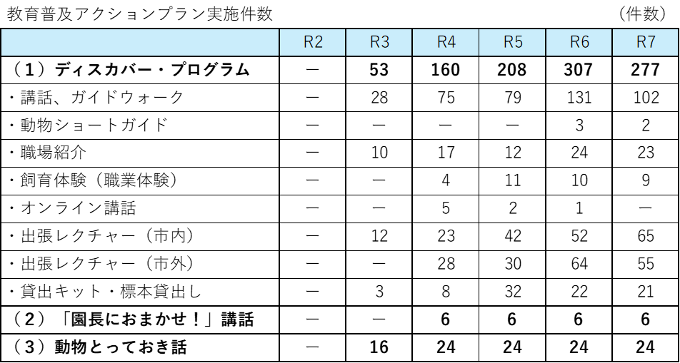  ・令和５年11月に新たにオープンした「鳥のセカイ」では、学名札に合わせて、温帯や熱帯雨林、乾燥地帯など様々な環境に適応してきた鳥たちの生態や暮らしに関する豆知識を記載したパネルや鳥の体の仕組みや繁殖に関する説明を記載した大型パネルを設置した。  ・令和６年８月の企画展 「戦時中の動物園 ～忘れない、繰り返さない、目を背けない～」や令和７年２月のイシガメに関する講演会「関西のカメ事情〜イシガメの楽園はもうないの？〜」では８割以上の方から「戦争を起こさない、忘れない」「飼育している動物を遺棄しない、動物が置かれている現状を伝える」といった行動変容がうかがえる回答を得ることができた。  ・令和７年２月に、「国際ホッキョクグマの日」にちなんだ、ホッキョクグマの生息域保全に関するガイドやワークショップを、保全団体や当園のボランティア団体とともに実施した。  ・在来種であるニホンイシガメやオオサンショウウオの保全に関する講演会を、外部講師を招いて実施した。  ・大阪・関西万博共創チャレンジの取組を園内外で複数回実施した。（当園の堆肥の活用、関連イベントへのブース出展・講話の実施等）。  ・新たなボランティア制度（天王寺動物園ボランティアクラブ1915）を令和４年度から立ち上げ、会員数の拡充及び参加可能なイベント種別の拡大を図った。  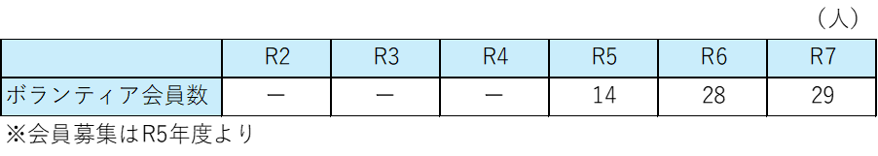  ・令和６年度より民間事業者（動物専門学校運営法人：教育事業者）と運営管理協定を結び、「ふれんどしっぷガーデン」の飼育運営管理を委託した。当該事業者とは、平成25年度に結んだ生物多様性の保全や野生動物等についての教育普及活動や調査研究に関して双方向性の充実を図ることを目的とした連携協定に基づき、継続して園内企画展の共催や、旧ふれあい広場やふれんどしっぷガーデンで学生ボランティアの派遣を受け入れてきた経過がある。当園の社会教育機関としての機能をさらに充実・発展させるため、当該事業者の専門スタッフによる飼育管理及びボランティアではなく、専門学校の実習としての位置付けで学生を受け入れ、「動物には触れずに観察する」方針は継続しているが、基本的な運営を自主的に任せることにより、将来を担う人材に対する極めて実践的な学習機会の提供の場となっている。  【参考】各事業年度の年次評価結果（市長評価）
  法人の自己評価 | A
  ・地方独立行政法人化後にオープンしたふれんどしっぷガーデン、ペンギンパーク＆アシカワーフ、鳥のセカイにおいて、展示方法等を工夫し、教育効果を高めた。特にふれんどしっぷガーデンにおいては、これまでと異なるふれあい事業のあり方を検討・実施し、来園者への教育効果を下げることなく動物のQOLをあげることができた。
  ・教育普及アクションプランについて、基本的な考え方（①親しみやすい話題の提供 ②その場ですぐ行動できる選択肢の提供 ③参加者の声を踏まえたプログラムの改善・発展）を踏まえ毎年度策定した。教育普及プログラムや協働イベントを実施し、アンケートでも行動変容につながる回答を得ることができたため、引き続き行動変容に繋げられるプログラムを実施した。
  ・動物舎前のパネル展示は、来園者の興味だけではなく教育効果を高める工夫を行いながら適宜更新し、継続して実施した。
  ・ズー・スクール（出張レクチャー）などの教育普及プログラムに精力的に取組み、実施回数を増加させたことで園内外における学習提供の機会が拡充した。
  ・また、ボランティアについては新たな制度を構築し、ボランティアの会員数を増加させるとともに、活動内容の充実を図った。
  ・それに加え、全国でも例のない形態による、「ふれんどしっぷガーデン」の飼育管理運営委託により、来園者側だけでなく運営者側（教育事業者・学生）に対する意義ある教育機会を創出し、業界全体の教育に大きく寄与した。
  以上のことから、目標どおり達成できた。
  R3 | R4 | R5 | R6 | R7
  B | B | B | B | B
  市長評価 | B
  【間近で動物を感じる機会の提供】
  旧ふれあい広場の移転リニューアルとして令和4年度に新しく整備された「ふれんどしっぷガーデン」における「直接触らないふれあい」事業は、新たな視点で実施できており、入園者に天王寺動物園の目指す方向を理解してもらえる素晴らしい取組である。おやつ・ごはんタイムについても来園者の意見を収集し、より効果的なガイドを実施すべく検討を進めるなど取組を進めている。
  今後は、教育効果向上の成果が確認できるようになれば、今後のフィードバックにも役立つと考える。
  【園内外における学習機会の提供】
  「教育普及アクションプラン」を策定し、ズー・スクール等各種メニューを継続的に実施できた。回数はかなり多く実施しているので、受講者及び来園者へのアンケート調査結果も踏まえて引き続き内容のブラッシュアップに努め、受講者及び来園者の行動変容に繋がるよう充実したものとしてほしい。
  【ＮＰＯ法人・ボランティア等との協働による学習機会の提供】
  ボランティアについては新たなボランティア制度を構築し、少しずつ会員数も活動の機会も増やすことができており、取組の進捗が窺える。
  保全活動団体等とも連携し、天王寺動物園の目指す生息域内保全の活動の充実にもつなげることができている。
  今後はこれらを拡大し、広く学習機会を提供できるよう、積極的に取り組んでほしい。
  来園者に及ぼす教育効果の検証について、メニューの内容やプログラムの改善を図るサイクルの構築を含め、今なお改善の余地があるため、おおむね目標どおり達成できたと評価する。

大項目 | 第２ 住民に対して提供するサービスその他の業務の質の向上に関する事項
大項目 | ３ 動物福祉に配慮した飼育管理と高度な飼育技術の確立 | 動物の高齢化と獣舎の老朽化が進むなか、動物園の主役である動物たちに事故が起こらないように対策を講ずることはもとより、健康で幸せに暮らせる環境を創出することは、動物園経営における最重要事項であり、また、最低限の責務でもあることから、飼育管理機能を強化する。特に、これまでに培った飼育技術を着実に継承しながら、さらに高度化させるとともに、世界に通用する飼育基準に適合した獣舎整備を着実に推進することで、動物福祉の充実を図り、天王寺動物園の魅力向上に繋げる。
中期目標 | 中期計画 | 実績・特に成果があった取組等・今後の取組
⑴ 動物福祉に配慮した飼育の実践  動物園という限られた環境の中でも飼育動物の生活の質を高め、健康で生き生きと暮らせるよう、動物福祉に配慮した飼育を実践する。この際、環境エンリッチメント（動物福祉の立場から、飼育動物の幸福な暮らしを実現するための具体的な方策）やハズバンダリートレーニング（動物の自発的行動を発現させるような飼育手法を用いて、飼育者が望む行動を飼育動物に発現させるためのトレーニング）にも天王寺動物園全体として取り組むとともに、飼育技術の高度化に取り組む。  ⑵ 動物福祉に配慮した獣舎整備の推進  施設整備計画に基づき、園内の獣舎整備を推進し、新たに建設する獣舎については、広さ、構造、設備等、世界に通用する飼育基準に適合した設計・施工を行うとともに、既存の獣舎についても、改善や工夫を施し、動物にとって適切な飼育環境を確保する。 | ⑴ 動物福祉に配慮した飼育の実践  動物福祉に配慮した飼育を実践するために、環境エンリッチメントやハズバンダリートレーニングに園全体として取り組んでいく。  取組みにあたっては、一定の考え方のもと体系的に行うとともに、定期的な検証を踏まえるほか、現在実践している飼育メニューも改めて点検のうえ、マニュアル化するとともに人材の教育・研修体制を構築する。  ⑵ 動物福祉に配慮した獣舎整備の推進  新たに建設する獣舎については、日本動物園水族館協会が示すガイドライン以上の広さ、構造、設備等を備えた設計・施工を行うとともに、既存の獣舎についても、工夫を施し、動物福祉に配慮した飼育環境を確保する。  また、既存獣舎についても、維持管理計画に基づき適切な点検・補修を継続するとともに、動物福祉の観点も踏まえた小規模改良を実施する。 | ⑴ 動物福祉に配慮した飼育の実践  ・第一期中期目標と軌を一にし「環境エンリッチメント・ハズバンダリートレーニングに関する方針」を定めた。  環境エンリッチメントは、周囲がコンクリートに囲まれている・狭小な環境施設及び異常行動が発現しやすい種（クマ類やサル類）を中心に対象種を選定し、ハズバンダリートレーニングは精緻な健康管理が必要な高齢個体及び繁殖を中心に対象種を選定して実施した。これらの取組は基礎知識が必須であることから行動分析学の研修を毎年度実施した。また、継続した研修により個々のケースを出席者で確認し、園全体でPDCAに取り組んだ。  ・効果検証の結果、具体的にはトレーニングでは、シロフクロウの体重測定の際には体重計の上に止まり木を置いて、そこにつかまらせることで体重測定が可能になるなど到達レベルが上がり、効果が認められた。  ・令和６年度、動物用飼料（ペレットなど）の製造会社の飼料開発担当者（栄養学の専門家）による動物飼料や栄養管理について学ぶ講演会を代理店の協力で主催した。（当園で平成28年以来（他園館ではコロナ禍前に金沢で開催されて以来）の主催）  ・令和６年度及び令和７年度には環境エンリッチメントワークショップを開催し、他の園館の環境エンリッチメントについて学び実践したり、来園者に対し環境エンリッチメントについて学んでいただく機会を作ることができた。  ⑵ 動物福祉に配慮した獣舎整備の推進  ・新病院研究棟について、他園の診療施設の見学から得た各室の配置、構造上の留意点等を加味し、作業動線や感染症発症時の施設配置を考慮し、基本構想を策定した。  ・エレファントヴィレッジ等新たに建設する獣舎において、JAZAの施設整備ガイドラインに基づき、広さの確保や空調設備の設置などを実施した。また、既存獣舎についても、ベッドの新設や給餌設備を工夫するなど、動物福祉に配慮した飼育環境を確保した。  ・第１期リニューアルの計画策定、発注・工事を計画的に行い、地中障害物等による遅延があったが、最終年度（令和７年度）内にエレファントヴィレッジ、ポーラーベアコーストを完成させることができた。  ・第１期リニューアル計画を踏まえた維持管理計画を策定し、着実な点検・補修を実施した。  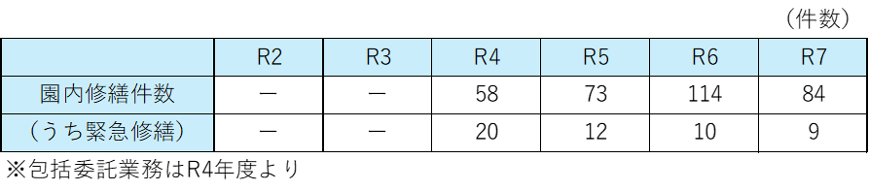  【参考】各事業年度の年次評価結果（市長評価）
  法人の自己評価 | A
  ・「環境エンリッチメント・ハズバンダリートレーニングに関する方針」を定め、着実に取組を進め、効果も認められている。（【トレーニング実施状況】40種、【環境エンリッチメント実施状況】59種）
  ・環境エンリッチメントワークショップや講演会を企画・実施することで、広い人材育成と動物福祉向上につなげた。
  ・リニューアル工事については地中障害物等の影響により当初計画からは整備が遅れたが、大阪市と調整し、計画を変更した。変更後の計画に基づき第１期期間中にリニューアル整備事業を完了し、維持管理計画に基づく点検補修を実施した。
  ・基本計画につながる新病院・研究棟基本構想及び建設適地選定の調査を実施した。
  以上のことから、目標どおり達成できた。
  R3 | R4 | R5 | R6 | R7
  A | A | A | A | A
  市長評価 | A
  【動物福祉に配慮した飼育の実践】
  環境エンリッチメント・ハズバンダリートレーニングについて、方針を定め、取り組み種を着実に増やすとともに、積極的に質の向上にも努めている。直営時にはこういった取組には中々着手できなかったが、地方独立行政法人化以降は飼育員の採用を進めることができたため組織体制も充実し、マニュアル等も作成・検証を強化することで職員個人の取組ではなく組織的に取り組むことができており、計画以上の成果が出ている。今後はより効果検証を意識することで、さらに動物福祉に配慮した飼育環境となるよう努め、質の向上を目指してほしい。
  【動物福祉に配慮した獣舎整備の推進】
  第1期リニューアル整備事業について、本市発注工事による学習棟及び休憩棟、ふれんどしっぷガーデン、ペンギンパーク＆アシカワーフが完成した。
  また法人による設計・施工一括発注による工事では、地中障害物対策等の当初予期できなかった事由の発生により工期が大幅に遅れることとなったものの、第1期では鳥のセカイ、チンパンジーベース、エレファントヴィレッジ、ポーラーベアコーストが完成した。これらにより園内の飼育環境はより一層大きく向上する予定である。
  また、このことが他園の動物の一時預かり等を可能にしており、国内園館における生物多様性保全にも貢献することができている。
  小規模な改修は点検等を行うことにより、問題無く行うことができている。
  以上のことから、目標どおり達成できたと評価する。

大項目 | 第２ 住民に対して提供するサービスその他の業務の質の向上に関する事項
大項目 | ４ 繁殖及び調査研究活動の推進 | 飼育動物の維持・充実とともに、生息域外保全という観点から種の保存に貢献するため、繁殖技術の向上を図るとともに動物の生態に係る各種調査研究活動を推進することで国内外の動物園からの信頼を高める。
中期目標 | 中期計画 | 実績・特に成果があった取組等・今後の取組
⑴ 繁殖の推進  技術の向上に取り組み、自園における繁殖を推進するとともに、他園との動物の貸出し・借入れや余剰動物を預かる等の繁殖協力を推進する。また、生息域内保全についても、世界動物園水族館保全戦略を規範として、動物園としての支援活動を通じて貢献していく。  ⑵ 調査研究の推進と知見の共有  動物園として調査研究活動に取り組むとともに、大学等の研究機関等と連携した共同研究を推進する。研究成果については、他園も含めた動物園の活動の改善はもとより、広く住民や社会に還元する。 | ⑴ 繁殖の推進  種毎の飼育方針文書に基づき、動物福祉の観点も踏まえ、計画的に繁殖に取組むとともに、現在も実施している他園の繁殖への協力としての貸出・借入等に引き続き取組む。  また、法人として可能な域内保全への支援活動を継続する。  ⑵ 調査研究の推進と知見の共有  自園において取り組むべき調査研究対象を定め、着実に継続するとともに、大学等と連携した共同研究を推進するために、動物園の活用を積極的に周知する。  また、研究成果について、業界団体等の大会や研究会において学術発表することで、知見の共有を図る。 | ⑴ 繁殖の推進  ・令和４年度にニホンイシガメの保全をテーマとして実施したクラウドファンディングを経て令和５年度に爬虫類生態館（アイファー）の改修工事を完了した。プランニングに当たってはニホンイシガメの繁殖に多大な実績のある姫路市水族館の視察や技術主任の直接指導を受けるなど、ハードとソフト両面で保全につながる整備を図り、ニホンイシガメの生息環境の啓発、保全につながる環境整備を整えた。  ・配偶子バンク保管施設の西日本拠点となるべく、必要な設備機器等を寄附金で購入し準備を進め、令和６年10月からJAZA加盟園館の対象哺乳類の精子保存の受入を開始するため配偶子バンクの受け入れ態勢を整えた。令和７年３月より配偶子（精子）の保存を開始し、これまで５件受入れ、その内１件の保存に成功した。  ※配偶子採取まで可能な施設は全国で4園館（多摩、よこはま、ときわ、当園）、大学・研究施設では5施設。  ・コレクション計画に基づき、繁殖推進種を定め、環境整備や情報収集に努め、令和５年度には天王寺動物園では9年ぶりのフラミンゴの繁殖に成功、国内２園目となる希少種ヨウスコウワニの繁殖に成功した。また、令和７年度には、当園では16年ぶりとなるパラワンコクジャクの繁殖に成功した。  ・希少野生動植物種の取扱いについて、種の保存に資するものとして一定の基準に適合した動植物園等が「種の保存法」の規定により認定される「認定希少種保全動植物園」に令和6年7月に国内16園目（令和7年3月27日時点で24園）として認定された。これにより、希少野生動物種の個体の譲渡等について、原則として規制が適用されないことになり、繁殖等に向けた他園館との個体のやりとりをスムーズに行うことが可能となり、貴重な血統のニホンイヌワシの有精卵を譲り受け、当園飼育中のペアに抱卵、ふ化させることに成功した。（第２の１⑴再掲）  ・また、オオサンショウウオの生息状況調査に職員を派遣し、技術の習得及び調査結果の還元を実施した。  令和７年度には、これまでの実績が評価されたことにより、当園職員のみで定期調査を実施できるようになった。  ・オグロヅルの人工繁殖に向け、採精手技習得のために頻回で採精試行した。また、埼玉県こども動物自然公園及び平川動物公園と人工授精を実施するための手順を含む覚書を締結し相手先のメスへ人工授精する手順を整えた。  一方で、メス個体が産卵に至らず人工授精の実施には至らなかったため、繁殖機会の確保及び種の保存の観点から、産卵を継続しているメス個体を飼育する他園へ移動させ、状況に応じた適切な対応を行った。  ⑵ 調査研究の推進と知見の共有  ・共同研究の推進や各班で１つ以上の研究テーマに取り組む等により、園内における研究体制の土台ができた。また、法人内で複数の研究を進めるだけでなく、成果がまとまったものについては研究会等で発表を行った。その成果の１つとして投稿論文（ふれあい施設の移転に伴う、動物福祉水準の維持・向上を徹底した方針への転換）が動物園水族館雑誌に掲載された。  また、令和6年度の全国動物園技術者研究会にて「チンパンジーの逸走事故と事後の対応について」というテーマで発表し、ベストプレゼン賞を受賞した。  今後、JAZA動物園水族館雑誌（査読付）に論文を投稿予定である。  【参考】各事業年度の年次評価結果（市長評価）
  法人の自己評価 | S
  ・フラミンゴやパラワンコクジャク、日本で２園目となる希少種ヨウスコウワニの繁殖、また、貴重な血統のニホンイヌワシの有精卵を譲り受け、実績のある当園のペアに託し、無事ふ化・育成に成功する等、多様な動物種で繁殖技術の向上を大いに図ることができた。また、ニホンイヌワシの研究については当園で開催された第8回野生動物保全繁殖研究会大会で発表し知識の共有を図った。
  ・ニホンイシガメやオオサンショウウオなど在来種の生息域内調査に職員を派遣したことで得た人脈を活用し、外部有識者に園内で講演していただくことで、職員の知見を広げるだけでなく、来園者にも在来種の現状を知っていただくきっかけ作りに結びついた。
  ・「認定希少種保全動植物園」に令和6年7月25日付で国内16園目（令和7年3月27日時点で24園）に認定されたことを生かし、絶滅危惧種であるニホンイヌワシの有精卵移動の手続きが簡略化され、スムーズに移動することができた。
  ・令和５年度投稿した論文が『動物園水族館雑誌 第65巻第2号（2023年9月）』に掲載、令和6年の全国動物園技術者研究会発表でベストプレゼン賞を受賞、論文投稿が確約されるなど、当園の研究成果について広く知見の共有を図ることができた。
  以上のことから、特筆すべき成果を達成した。
  R3 | R4 | R5 | R6 | R7
  A | A | S | A | A
  市長評価 | A
  【繁殖の推進】
  令和3年度に定めた繁殖推進種ごとの繁殖に向けたチェックポイントを基に繁殖に取り組むだけでなく、ヨウスコウワニなど希少種の繁殖に成功する等、一定の成果をあげることができており、法人化以降の飼育繁殖技術の向上が素晴らしい。
  これは、日頃の積み重ねでしか生まれないものであり、法人のたゆまぬ努力がうかがえる。
  また、ニホンイシガメやオオサンショウウオについては、生息域内保全につながる取組を実施するとともに、活動の幅を拡大することができている。オグロヅルについても、人工採精等の取組を着実に進め、園での人工繁殖は叶わなかったものの、種の保存の観点から他園に移動する等、適切な対応を行った。
  配偶子バンクの取組については受け入れを始めたところだが、西日本の拠点となれるよう、またその取組を広く市民等に理解してもらえるよう取り組んでほしい。
  今後はその取組を一時のものとせず、地道な取組を継続していくことを期待する。
  【調査研究の推進と知見の共有】
  研究する体制等、直営時には無かった組織づくりによって実を結んだ成果は素晴らしい。結果として他機関との共同研究につながり、各種賞の受賞等成果も出たことから、この分野については計画よりも目覚ましい進歩をとげることができた。今後その成果を住民や社会に還元していってほしい。
  以上のことから、目標どおり達成できたと評価する。

大項目 | 第３ 業務運営の改善及び効率化に関する事項
大項目 | １ 自律的な組織経営
中期目標 | 中期計画 | 実績・特に成果があった取組等・今後の取組
⑴ 機動的な組織体制の構築  理事長のトップマネジメントのもと、国内外の動物園の状況や動物飼育に関する理解に基づき、天王寺動物園の実情に即した機動的な組織体制を構築し、業務を執行する。  ⑵ 適材適所の柔軟な人事配置  個々の職員の能力や専門性に応じた適材適所の人員配置を行い、高度な専門性が求められる業務には、必要に応じて外部から専門人材の登用を行う。 | 法人として「国際社会に貢献し、世界に誇れる動物園」という目指す姿を組織内外に周知徹底する。  また、中期目標の実現に向けた、組織の役職や人員について、その効果を定期的に検証し、必要に応じて見直しを図るとともに、専門性の高い業務について必要に応じて外部からの専門人材の登用を行う。 | ⑴ 機動的な組織体制の構築  ・業務実績評価・年報について毎年度法人内で検討を行い、ホームページで公表を行った。  ⑵ 適材適所の柔軟な人事配置  ・組織体制は、職員数、指揮命令や役職について検証を行う仕組みを構築し毎年度の体制に反映した。  ・毎年度、新規採用者研修・コンプライアンス研修・服務研修などの職員研修を実施し、動物園職員としての目指す姿について周知徹底を行った。  ・ホスピタリティ・動物園学などの研修や施設管理業務等のプロポーザル審査を外部の専門の方に依頼し実施した。  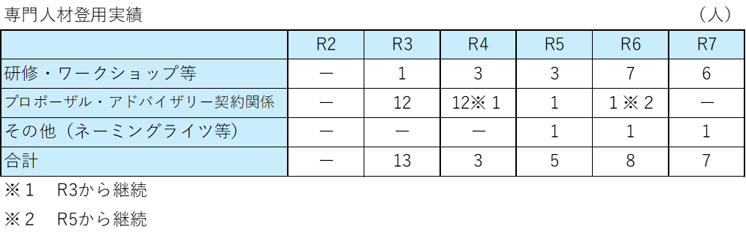  【参考】各事業年度の年次評価結果（市長評価）
  法人の自己評価 | B
  ・業務実績評価・年報等の定期的な公表・研修の実施を通じて法人の目指す姿を組織内外に周知徹底した。
  ・組織体制について、毎年度検証を行い次年度体制に反映させることで、実情に即した組織体制の構築を図ることができた。
  また、年度中途における職員の欠員対応を迅速に行い、滞りなく業務執行を行うことができた。
  ・必要に応じて外部からの専門人材の登用を行った。
  以上のことから、自律的な組織経営がおおむね目標どおり達成できた。
  R3 | R4 | R5 | R6 | R7
  B | B | B | B | B
  市長評価 | B
  組織体制について直営時の考え方にとらわれることなく、改変すべきところは柔軟に対応できている。
  職員研修等により、職員にも目指す姿を周知しているところであるが、継続して職員のモチベーション向上も意識しつつ全員で取り組んでいってほしい。
  以上のことから、おおむね目標どおり達成できたと評価する。

大項目 | 第３ 業務運営の改善及び効率化に関する事項
大項目 | ２ 人材の確保・育成と職員の能力向上・意欲喚起
中期目標 | 中期計画 | 実績・特に成果があった取組等・今後の取組
⑴ 人材の確保・育成  持続的かつ国際的にも通用する動物園経営のため、組織として蓄積した知識と技術を着実に継承するとともに、中長期的な視点から計画的な人材の確保・育成に努める。人材の確保・育成にあたっては、支援者（来園者、寄付者等を含む。）、園内スタッフ等の関係者、設立団体である本市、日本動物園水族館協会及び世界動物園水族館協会等関連する多様なステークホルダーと法人との良好なコミュニケーションに寄与できる人材を基準又は目標とする。  また、職員の能力向上に必要な技術を常に調査・把握のうえで、飼育管理をはじめとする天王寺動物園の機能向上に資する技術の習得機会（国内外の研究会における情報交換、ホスピタリティ向上やファンドレイジング（戦略的に外部資金を広く集めること。以下同じ。）に関する研修参加等）を積極的に設ける。  ⑵ 職員の能力向上と意欲喚起  インセンティブが適正に働く人事評価制度を確立することにより、勤務意欲を高め、職員個人の能力及び組織力の向上を図る。 | ⑴ 人材の確保・育成  人材の確保については、現在の職員の年齢構成・経験も考慮し、中期目標の達成に資する人材の確保に努める。  また、人材の育成については、中期目標の達成に向け、求められる考え方、技術・能力をＯＪＴや研修等で着実に習得させるとともに、数多く在籍するベテラン職員層のノウハウを標準化した各種マニュアル類で共有することにより園全体の能力を向上させる。  ⑵ 職員の能力向上と意欲喚起  法人設立当初に策定した評価制度の定期的な効果検証を行い必要に応じて見直しがなされる仕組みを構築する。 | ⑴ 人材の確保・育成  ・採用方法について、毎年度見直しを行い、年齢構成・経験等踏まえて採用試験を実施し人材の確保に努めた。  ・令和６年度に提案型研修制度を構築し、職員自らが計画して国内外において研鑽に励むことができる機会を提供した。  ⑵ 職員の能力向上と意欲喚起  ・業務遂行上有益となる資格取得・保持にかかる資格取得支援制度を構築し、必要に応じて対象資格を加えてきた。（「飼育技師（一般・上級）」、「学芸員」、「准認定ファンドレイザー」、「電気主任技術者」、「衛生管理者」等の資格取得・保持を支援）  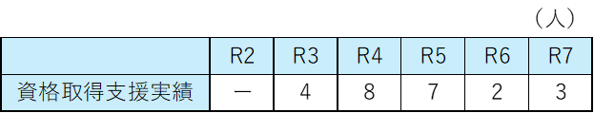  ・令和６年度、インセンティブ制度（業績結果活用型報酬制度・人事評価結果型報酬制度・提案型研修制度）を構築し、実施した。  【参考】各事業年度の年次評価結果（市長評価）
  法人の自己評価 | B
  ・急な欠員に対しても柔軟な採用を実施することで、法人が求める人材の確保を行った。
  ・国際的先進事例を学ぶことが可能となる海外研修を制度化した。
  ・計画的に研修を実施し、資格取得支援制度の運用を行った。
  ・職員の人事評価制度を適切に運用し、インセンティブを反映できる制度を構築・実施した。
  以上のことから、おおむね目標どおり達成できた。
  R3 | R4 | R5 | R6 | R7
  B | B | B | B | B
  市長評価 | B
  地方独立行政法人化1期目ということもあり、採用方法の見直し等に取り組みながら、人材の確保に努めた。
  資格取得支援やインセンティブ制度の確立等の取組も行っており、地方独立行政法人化したことによる成果は現れている。
  今後はこれらの取組を生かし、中長期的に職員の能力向上・意欲喚起につながるようにしてほしい。
  以上のことから、おおむね目標どおり達成できたと評価する。

大項目 | 第３ 業務運営の改善及び効率化に関する事項
大項目 | ３ 効果的・効率的な業務執行
中期目標 | 中期計画 | 実績・特に成果があった取組等・今後の取組
⑴ ＰＤＣＡサイクルの確立  評価委員会の見解に基づき本市が評価基準を作成し、その評価基準を動物園経営のＰＤＣＡサイクルに組み込み効果的・効率的な業務執行に努める。  ⑵ ＩＣＴの導入及び活用  ＩＣＴを導入・活用することで、業務の標準化と事務処理の効率化を図る。 | ⑴ ＰＤＣＡサイクルの確立  法人設立初年度は、評価の対象となる年度計画の各項目毎に適切に進捗管理が実施できるような仕組みを構築し、日常業務の履行が評価基準の達成に自然と結びつくよう取り組みを行う。さらに、達成状況を踏まえ、日常業務や次年度計画に反映するとともに、必要に応じて中期計画の変更を行う。  ⑵ ＩＣＴの導入及び活用  事務効率化の観点から人事財務部門へのＩＣＴの導入はもちろん、動物福祉向上の観点から飼育診療部門において、飼育、各種トレーニング、診療の履歴などの情報を一体的に管理できるよう、ＩＣＴの導入と日常的な活用に取り組む。 | ⑴ ＰＤＣＡサイクルの確立  ・年度計画の進捗管理状況について、四半期ごとに大阪市と確認を行い、達成状況を鑑み中期計画や年度計画の変更を行った。  ⑵ ＩＣＴの導入及び活用  ・業務の標準化と事務処理の効率化を目的に、飼育日誌の電子化を図り、全ての飼育担当班において新たに作成したプラットフォームへ移行した。  ・勤怠システムについては新規採用者・管理監督者向け研修を年度当初に実施することで、日々の運用に支障のないようにした。また研修内容については全職員に周知を行った。  ・給与システム及び財務会計システムについては、細かな改善等のアップデートを業者と調整のうえ随時行うことで、円滑な運用に努めた。  ・将来的な業務の最適化と組織全体の生産性向上を図るため、大阪市などの地方自治体でも導入実績があり、自法人の業務に合わせた柔軟なシステム構築が可能なkintoneを令和７年度に導入した。  【参考】各事業年度の年次評価結果（市長評価）
  法人の自己評価 | B
  ・年度計画進捗管理シートによる進捗状況の確認及び大阪市との共有を定期的に行うことで、円滑な運用ができた。
  ・各システムについては、エラー発生なく安定的に運用できた。
  以上のことから、おおむね目標どおり達成できた。
  R3 | R4 | R5 | R6 | R7
  B | B | B | B | B
  市長評価 | B
  業務実績評価、年度計画の作成等は本市と密に連携を取り、その手法等についても協議を行ってきた。円滑に運用できているが、引き続き連携して改善に取り組む必要がある。
  ＩＣＴの導入についても各種システムを安定的に運用できている。今後は各種業務の効率化に向けて令和７年度に導入したkintoneを積極的に運用するなど、園の運営実態や一般的な情勢に応じてブラッシュアップしていってほしい。
  以上のことから、おおむね目標どおり達成できたと評価する。

大項目 | 第４ 財務内容の改善に関する事項
大項目 | １ 収入の確保
中期目標 | 中期計画 | 実績・特に成果があった取組等・今後の取組
来園者サービスの充実、積極的なプロモーション活動等により天王寺動物園の魅力を向上させつつ、新型コロナウイルス感染症をはじめとする新興感染症対策による安全と集客のバランスも考慮した動物園経営で、着実に入園料収入を確保することに加え、戦略的な渉外営業（ファンドレイジングを含む。）や魅力的なグッズ開発等の入園料外収入の確保に努める。 | 事業の実施に必要な資金を安定的に確保するため、来園者サービスの充実、積極的なプロモーション活動等により、安全と集客のバランスも考慮しながら着実な入園料収入の確保に努めるとともに、ファンドレイジングを始めとした渉外営業等による入園料外収入の確保に努める。 | （入園料収入）  ・コロナウイルスの影響から脱却し入園者数は回復傾向となったが、来園者数は170万人前後で推移しており大幅な増加とはならなかった。  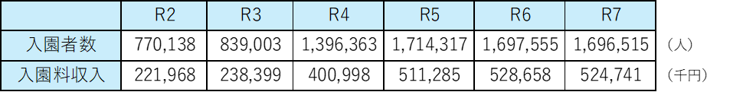  （入園料外収入）  ・新たなファンクラブ制度を立ち上げ、特典や会員限定イベントを充実させ、魅力あるものとしてきた。  ・クラウドファンディングの実施、役員等による渉外営業、銀行との協定書締結、近隣企業でのチラシ配架・ブース設置等を行った他、新たに寄附付き・ガチャ付き入園券の販売にも取り組んだ結果、寄附金額は堅調に推移してきた。  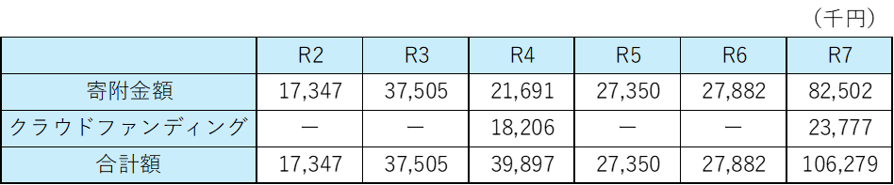  ・令和４年にグッズのオンラインショップを開設、令和６年から開園110周年記念オリジナルグッズの販売を開始するなどの販売促進の結果、増収となった。  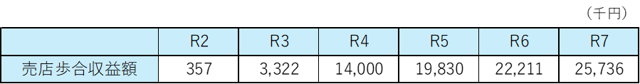  【参考】各事業年度の年次評価結果（市長評価）
  法人の自己評価 | B
  ・入園料収入は大幅な増加とならなかったものの、入園料外収入は直営時と比べ大きく増加したため、おおむね目標どおり達成できた。
  R3 | R4 | R5 | R6 | R7
  B | B | B | B | B
  市長評価 | B
  入園者数については、コロナ禍で運営がはじまったこともあり、初期はなかなか増えなかったが、収束後は徐々に回復傾向である。第１期においては、予算算定時に想定した目標値を達成できなかった年もあるが、新しい獣舎の整備や各種イベントの開催等により、170万人程度の来園者数を維持できた。
  また、寄附の獲得やクラウドファンディング、オリジナルグッズの売り上げ等入園料外収入については、直営時より大幅に増加しており、地方独立行政法人化したことによる柔軟な経営手法の効果が現れている。今後も積極的な営業活動等により支援者を増やし、戦略的に自己財源の獲得に努めてほしい。
  以上のことから、おおむね目標どおり達成できたと評価する。

大項目 | 第４ 財務内容の改善に関する事項
大項目 | ２ 経費の節減
中期目標 | 中期計画 | 実績・特に成果があった取組等・今後の取組
常に高いコスト意識を持って動物園経営を行い、日々の業務内容等の点検・精査により、経費を節減することはもちろんのこと、獣舎整備等の投資についても地方独立行政法人における制度上の優位性を最大限に活かし、発注方法等の工夫で、経費の抑制に努める。 | 日々の業務内容等の点検・精査や管理業務における外部委託内容の精査、獣舎整備における発注方法の工夫及び固定経費のさらなる節減等により運営経費の抑制に努める。 | ・水道使用量の把握を目的とし、獣舎毎に子メーターを順次設置のうえ漏水有無を確認し、必要な箇所は速やかに補修した。  ・地方独立行政法人化により新たな発注形式（設計施工一括発注、建築・設備一元化）を採用し、大阪市発注より約１割のコスト縮減（試算）を図ることができた。  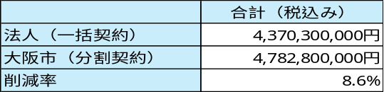  ・関西電力からの節電要請時に朝礼で協力を呼びかけたり、節電ポスターを掲示したりするなど、電気使用量の抑制の必要性を周知し節電に努めた。  ・定例会議（理事会・実務者会議等）において、紙資料を用いずPC利用とし、研修等の内部資料については両面印刷・2in1での印刷に努めることで紙の使用量の削減に努めた。  ・獣舎整備に際して大幅な事業費増が生じたため、一部整備内容を見直した（既存獣舎の活用、第２期以降への工期変更）が、結果的に当初の中期計画における総事業費予定額を超過した。  【参考】各事業年度の年次評価結果（市長評価）
  法人の自己評価 | B
  ・動物園という業務特性上、光熱水費の削減には一定限界があるものの、それ以外の部分も含めこまめな節約を呼びかけた。
  ・獣舎整備の事業費増は、物価上昇や地中障害物対策等の予期せぬ外部影響によるものであった。
  以上のことから、おおむね目標どおり達成できた。
  R3 | R4 | R5 | R6 | R7
  B | B | B | B | B
  市長評価 | B
  第1期リニューアル整備事業について、設計施工一体発注等によりコスト縮減をはかったものの、物価高騰や計画時に知り得なかった地中障害物の対策費用等が必要となったため、結果的に計画額を上回ることとなった。
  しかしながら、計画時には法人で把握できなかった事態であり、少しでも工事費を下げようと法人側も努力した。こういった対応ができたのは、地方独立行政法人化したことで法人が自ら施設整備部門を持つことにより柔軟な対応ができたことによるものである。
  また、事務経費についても様々な工夫により削減に努めた。
  以上のことから、おおむね目標どおり達成できたと評価する。

大項目 | 第５ その他業務運営に関する重要事項
大項目 | １ 内部統制の強化 | 法人が適切に業務を運営していくため、内部統制の確立・強化に必要な環境を整備する。
中期目標 | 中期計画 | 実績・特に成果があった取組等・今後の取組
⑴ 重要なリスクを回避するためのマネジメント体制の構築  ⑵ 法人運営に必要な諸規程の整備、周知徹底及び適切な運用  ⑶ コンプライアンスの周知徹底  ⑷ 個人情報等の保護  ⑸ 内部監査及び監事による監査の適切な実施  ⑹ ネットワークセキュリティの強化 | ① 重要なリスクを回避するためのマネジメント体制の構築  集客施設運営上の特性及び地方独立行政法人法上求められる内部統制の考え方を踏まえ、重要なリスクを回避する体制が機能するとともに、必要に応じて見直しが可能な仕組みを構築する。  ② 法人運営に必要な諸規程の整備と周知徹底、適切な運用  法人運営にあたって整備した諸規定を関係職員が十分に理解したうえで、円滑に運用できるよう取り組むとともに必要に応じて見直しを行う。  ③ コンプライアンスの周知徹底  法令順守に加えて、独立行政法人の職員として社会（来園者）の要請に応える行動は何かを理解する。  ④ 個人情報等の保護  個人情報等の保護に関する法律に基づいて整備した法人の個人情報保護規定を職員全員が十分に理解・運用できている状態とする。  ⑤ 内部監査及び監事監査の適切な実施  内部監査により定期的に内部統制環境の有効性をモニタリングするとともに、監事による監査を通じて、内部統制に関する必要な見直しを行う。  ⑥ ネットワークセキュリティの強化  個人情報等の機密情報の漏えいを未然に防ぐため、情報セキュリティ対策を徹底する。 | ⑴ 重要なリスクを回避するためのマネジメント体制の構築  ・不適切事案が発生した場合には迅速に内部統制委員会を開催し、再発防止に向けた対策を検討・実施するとともに、理事会で報告を行った。  ・毎年度リスク管理委員会を開催し、リスクの洗い出し・見直しを行い、リスク管理を行った。また、リスク管理計画を基に施設の点検・補修等を行った。  ⑵ 法人運営に必要な諸規程の整備、周知徹底及び適切な運用  ・毎年度、法人規程・服務にかかる研修を実施した。  ⑶ コンプライアンスの周知徹底  ・毎年度コンプライアンス研修において実際に起こった事案の検証・気を付けるべき点の確認を行うとともに、コンプライアンス月間において啓発ポスターの掲示・セルフチェックを実施し、意識の啓発に努めた。  ・不適切事案が発生した場合は、速やかに全職員に通知し、注意喚起を行った。  ⑷ 個人情報等の保護  ・年度当初、個人情報取扱事務にかかる重要管理ポイントについて周知を行うとともに、情報セキュリティ研修を実施した。  ⑸ 内部監査及び監事による監査の適切な実施  ・監査を効果的なものとするため、その時々の状況を踏まえ十分議論（監事の指摘含む）のうえテーマを決定して実施した。また監査結果によってはリスク管理委員会の議題とした。  ・令和６年度に大阪市の監査委員監査を受け、監査結果を理事会で速やかに報告のうえ、指摘事項の改善に着手した。  ⑹ ネットワークセキュリティの強化  ・年度当初、個人情報取扱事務にかかる重要管理ポイントについて周知を行うとともに、情報セキュリティ研修を実施した。  【参考】各事業年度の年次評価結果（市長評価）
  法人の自己評価 | B
  ・定期的な研修であっても状況に応じて随時内容等を更新し、不適切事案等の突発的なものには速やかに対応した。
  ・令和６年10月の職員による窃盗行為は、法人の信用失墜に直結するのみならず、再発防止対策の徹底が急務の重大事案であるとの認識の下、法人規程に基づき厳正に対処するとともに、速やかに対策を講じた。
  ・監事とは日常的に情報共有しており、適宜アドバイスを受けた。
  以上のことから、おおむね目標どおり達成できた。
  R3 | R4 | R5 | R6 | R7
  B | B | B | B | B
  市長評価 | B
  地方独立行政法人化1期目に必要な制度構築は行うことができた。
  コンプライアンス研修を含めた様々な研修の実施や内部監査等も実施されているが、不適正・不適切な事案が起こっているので、継続して取組を行ってほしい。
  以上のことから、おおむね目標どおり達成できたと評価する。

大項目 | 第５ その他業務運営に関する重要事項
大項目 | ２ 来園者の安全確保
中期目標 | 中期計画 | 実績・特に成果があった取組等・今後の取組
来園者が安全かつ快適に施設を利用できるよう、施設を適正に維持管理するとともに、計画的に施設の整備を推進する。 | 園内施設の安全確保や来園者の安全確保に必要な体制の整備及び園内で業務に従事する関係者への安全意識の周知徹底を行う。 | ・令和５年度のチンパンジー逸走事故により、来園者の安全確保を脅かす事態を招いた。  ・動物逸走の際に課題となった大阪市をはじめ関係各所への迅速な連絡体制を強化すべく、令和５年度より訓練を実施している。また、令和５年度はJAZA安全対策委員長（前京都市動物園園長）に依頼し逸走事故の振り返りも踏まえ、他園館の対策事例について研修を実施した。  ・令和６年度及び令和７年度の防災研修において、全職員を対象に猛獣脱出時の体制の確認と必要機材の保管場所や段取りについて学ぶとともに、捕獲用具の使い方についても周知した。  ・令和6年度安全対策研修では、他園のトラによる職員死亡事例を経験していた講師による座学を全職員対象に実施のうえ、猛獣脱出対応訓練を行うことで来園者の安全確保が徹底できるようにした。  ・令和7年度の安全対策研修では令和６年１月にJAZA安全対策部がオンラインで実施した「特定動物の安全対策についてのガイドライン」の講習会をアップデートした形で実施した。また、昨年同様、研修後猛獣脱出対応訓練を実施したが、その後のアンケート調査では観客の誘導に若干問題があることが判明し、次年度以降の課題となった。  ・園内施設について、年２回の定期点検を実施し、故障等は適切に修繕・改善等を行った。  ・施設整備事業において、施工業者への確認・指示等を適宜行うなど安全対策を徹底することにより来園者の安全確保に影響するような事故はなかった。  【参考】各事業年度の年次評価結果（市長評価）
  法人の自己評価 | C
  ・チンパンジー逸走事故については、素早く来園者を避難誘導のうえ臨時休園とし、数時間後に園内にて無事捕獲することができたが、その際職員１名が負傷した。
  ・園内全施設の安全点検を速やかに実施、当該施設の改修をはじめ、職員・園関係者の安全意識の向上等を実施した結果、その後同様の事故は発生していないが、特定動物（※）であるチンパンジー逸走を招いた事実から、目標を十分には達成できなかった。
  ※動物の愛護及び管理に関する法律に規定の、人の生命・身体等に危害を加える恐れがある動物。
  R3 | R4 | R5 | R6 | R7
  B | B | B | B | Ｂ
  市長評価 | B
  園内の定期点検を適切に実施することで、来園者に安全な観覧環境を提供できた。
  また、第１期リニューアル整備事業の実施に伴い、来園者及び職員と工事車両が接触しないよう動線を工夫する等、安全対策を講じた。
  令和5年度にチンパンジー逸走事故を起こし、来園者の安全を脅かした。その事例自体は決して許されないことではあるが、日頃の訓練を活かし、適切に避難誘導等行うことで、来園者から怪我人を出すことなく、法人一丸となって対応することができた。
  また当該事故を教訓として以後の訓練等にも活かすことができているので、今後も風化させることなく取組を継続してほしい。
  以上のことから、おおむね目標どおり達成できたと評価する。

大項目 | 第５ その他業務運営に関する重要事項
大項目 | ３ 職員の安全衛生管理
中期目標 | 中期計画 | 実績・特に成果があった取組等・今後の取組
職員が安全かつ快適な労働環境で業務に従事できるよう、安全対策の徹底と事故防止に努める。  また、職員が心身ともに健康を保持し、その能力を十分発揮できる職場環境づくりに努める。 | 労働安全衛生法等に基づいた安全衛生管理体制に加え、職員の健康保持促進のための取組みを進めるとともに、職員へ周知徹底する。 | ・法令で定められている健康診断、業務に必要な予防接種、安全衛生委員会を実施し、委員会議事や職場巡視結果（委員会開催後に産業医とともに実施）は速やかに全職員に周知を行った。  ・毎年一回共済組合主催の健康講座を実施した。（メンタルヘルス・疲労回復等）  ・健康診断の事後措置として、受診勧奨・受診結果確認を行うとともに、産業医からの健康にかかる助言内容を職員に伝え、健康保持促進の取組を進めた。  ・令和６年度から、重大事故への発展防止のため、職員の自己申告によるヒヤリハット事例の全職員共有を開始し、更なる安全意識の向上に努めた。  ・令和７年度には、特定動物の安全管理向上を目的に、動物の在室を示すための看板を扉周囲に貼付、視覚による誤動作防止に努めた。  【参考】各事業年度の年次評価結果（市長評価）
  法人の自己評価 | B
  ・法令で定められている取組を着実に実施するだけでなく、新たにヒヤリハット事例の共有を開始するなど、おおむね目標どおり達成できた。
  R3 | R4 | R5 | R6 | R7
  B | B | B | B | B
  市長評価 | B
  法令で定められているとおり、必要な取組を行うことができた。
  引き続き職員が心身ともに健康を保持し、その能力を十分発揮できる職場環境づくりに努めてほしい。
  以上のことから、おおむね目標どおり達成できたと評価する。

大項目 | 第５ その他業務運営に関する重要事項
大項目 | ４ 環境に配慮した取組の推進
中期目標 | 中期計画 | 実績・特に成果があった取組等・今後の取組
環境への負荷を低減するため、天王寺動物園内及び事務所内において環境に配慮した取組を推進する。 | ＷＡＺＡ（世界動物園水族館協会）の持続可能戦略で示されたＳＤＧｓへの貢献に向け、環境に配慮した取組を推進する。 | ・飼育日誌の電子化や課内ミーティングのペーパーレス化に取り組んだ。  ・Team Expo共創チャレンジで、園内で作成した堆肥を園内だけでなく園外での協働事業にも活用した。またその取組内容についても積極的に発信した。  ・ペットボトルキャップの回収、古くなったユニフォームのアップサイクル、食品ロス削減目的での飼料の受入れを行った。  ・令和５年度に大阪市から譲渡を受けたシラカシ等の樹木（※）については、園路の植栽及び飼育動物の環境エンリッチメントに活用した。  ※歩道に違法に放置されていた植木鉢103個を大阪市が撤去したもの  【参考】各事業年度の年次評価結果（市長評価）
  法人の自己評価 | B
  ・限りある資源の再利用や食品ロスの削減等に継続的に取り組んでおり、おおむね目標どおり達成できた。
  R3 | R4 | R5 | R6 | R7
  B | B | A | B | Ｂ
  市長評価 | B
  ユニフォームのアップサイクル等、新しい取組も進めている。今後も社会教育施設として積極的に取り組んでほしい。
  以上のことから、おおむね目標どおり達成できたと評価する。

大項目 | 第５ その他業務運営に関する重要事項
大項目 | ５ 情報公開の推進
中期目標 | 中期計画 | 実績・特に成果があった取組等・今後の取組
法人の運営状況について透明性を確保するため、毎年の業務実績報告書等により情報公開を推進する。 | 情報公開を推進し、運営状況の透明性を高めることで、法人の活動への理解及び信頼を得る。  また、法令に定める情報のみならず業務内容の理解に資する情報も、積極的に公表する。 | ・法人基本情報として、各種計画・規程、財務諸表、理事会議事要旨等を公表するとともに、年報は製本化のうえ協賛企業等に配付することでＰＲにも努めた。  ・情報内容に変更があった場合も速やかに公表するよう努めた。  【参考】各事業年度の年次評価結果（市長評価）
  法人の自己評価 | B
  ・法人基本情報は原則公開の方針の下、公表しており、おおむね目標どおり達成できた。
  R3 | R4 | R5 | R6 | R7
  B | B | B | B | Ｂ
  市長評価 | B
  年報については企業へ配付し、業務実績報告書や中期・年度計画等についてもホームページにて公表できている。
  以上のことから、おおむね目標どおり達成できたと評価する。

大項目 | 第５ その他業務運営に関する重要事項
大項目 | ６ ＢＣＰの策定
中期目標 | 中期計画 | 実績・特に成果があった取組等・今後の取組
地震や台風等大規模な自然災害の発生や新興感染症の流行等によるリスクを最小限とするため、ＢＣＰ（事業継続計画）を策定し、重大事故等の危機事象が発生した際の体制を構築する。 | 地震、台風など自然災害及び新型コロナウイルス感染症、鳥インフルエンザなどの新興感染時による対応をあらかじめ定めることで来園者・職員の安全を確保する。 | ・地震・台風等の自然災害の想定や、動物逸走・停電事案等を踏まえた検証を都度行い、必要に応じてＢＣＰの改定を行った。  ・鳥インフルエンザについては、環境省による発生情報の対応レベルに応じて、鳥類展示の一部中止やバックヤードへの退避等の対応を行った。また、令和７年にペンギンパークの営巣地ゾーン上部に防鳥ネットを新設し野鳥との接触を断ち切ったことで、鳥インフルエンザ発生期にもペンギンが営巣地ゾーンを利用できるようになった。結果、初年度の令和８年２月にペンギン20羽以上が営巣地を使用するようになり、そこで繁殖行動を行うようになった。これは生息地での行動を再現しており、当園が目指す生態展示にも大いに貢献することとなった。  【参考】各事業年度の年次評価結果（市長評価）
  法人の自己評価 | B
  ・BCP検討会議（全課参加）を定例的に開催することで、認識共有や意識醸成にも努めている。
  ・鳥インフルエンザは毎年発生しているが、各種対応により鳥類の死亡事例や人への感染事例は無い。
  以上のことからおおむね目標どおり達成できた。
  R3 | R4 | R5 | R6 | R7
  B | B | B | B | Ｂ
  市長評価 | B
  地震・台風などの自然災害だけではなく、動物園特有の動物事故なども踏まえたBCPを策定することができた。今後も状況に合わせて検討・改定してほしい。
  以上のことから、おおむね目標どおり達成できたと評価する。

